Dirección Universitaria de Educación a Distancia
EAP ingeniería de sistemas e informática

 |  | 0201-02E22 PLATAFORMA WEB DE SERVICIO MÚLTIPLE |  |  |  |  | 
2014-II |  | Docente: |  |  | Paz Purizaca, Gustavo |  | Nota:
 |  | Ciclo: |  |  | 5 | Módulo I | Nota:
Datos del alumno: |  |  | FORMA DE PUBLICACIÓN:
Apellidos y nombres: |  |  | Publicar su archivo(s) en la opción TRABAJO ACADÉMICO que figura en el menú contextual de su curso
Código de matrícula: |  |  | 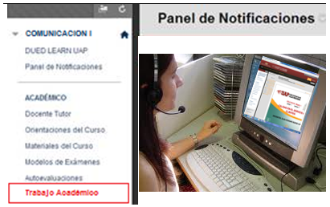
Uded de matrícula:
Fecha de publicación en campus virtual DUED LEARN:
HASTA EL DOM. 30 DE NOVIEMBRE 2014
A las 23.59 PM
Recomendaciones:
- Recuerde verificar la correcta publicación de su Trabajo Académico en el Campus Virtual antes de confirmar al sistema el envío definitivo al Docente.  Revisar la previsualización de su trabajo para asegurar archivo correcto. |  |  | 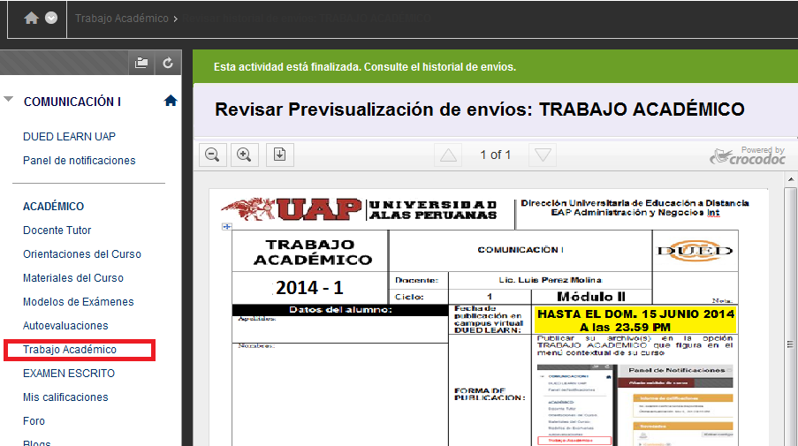
- Las fechas de recepción de trabajos académicos a través del campus virtual están definidas en el sistema de acuerdo al cronograma académicos 2014-II por lo que no se aceptarán trabajos extemporáneos.
- Las actividades que se encuentran en los textos que recibe al matricularse, servirán para su autoaprendizaje mas no para la calificación, por lo que no deberán ser consideradas como trabajos académicos obligatorios.
Guía del Trabajo Académico:
- Recuerde: NO DEBE COPIAR DEL INTERNET, el Internet es únicamente una fuente de consulta. Los trabajos copias de internet serán verificados con el SISTEMA ANTIPLAGIO UAP y serán calificados con “00” (cero).
- Estimado alumno:
El presente trabajo académico tiene por finalidad medir los logros alcanzados en el desarrollo del curso.
Para el examen parcial Ud. debe haber logrado desarrollar hasta 3 y para el examen final debe haber desarrollado el trabajo completo.
Criterios de evaluación del trabajo académico:
Este trabajo académico será calificado considerando criterios de evaluación según naturaleza del curso:
1 | Presentación adecuada del trabajo |  |  | Considera la evaluación de la redacción, ortografía, y presentación del trabajo en este formato.
2 | Investigación bibliográfica: |  |  | Considera la consulta de libros virtuales, a través de la Biblioteca virtual DUED UAP, entre otras fuentes.
3 | Situación problemática o caso práctico: |  |  | Considera el análisis de casos o la solución de situaciones problematizadoras por parte del alumno.
4 | Otros contenidos considerando aplicación práctica, emisión de juicios valorativos, análisis, contenido actitudinal y ético.

TRABAJO ACADÉMICO

Estimado(a) alumno(a):
Reciba usted, la más sincera y cordial bienvenida a la Escuela de ingeniería de sistemas e informática de Nuestra Universidad Alas Peruanas y del docente – tutor a cargo del curso.
En el trabajo académico deberá desarrollar las preguntas propuestas por el tutor, a fin de lograr un aprendizaje significativo.
Se pide respetar las indicaciones señaladas por el tutor en cada una de las preguntas, a fin de lograr los objetivos propuestos en la asignatura.

SISTEMA DE VENTAS DE PAQUETES TURISTICOS

La patronato de la municipalidad de su provincia desea brindar un mejor servicio a los turistas agilizando las reservas y ventas de sus paquetes turísticos para lo cual automatizara la emisión de sus Boletos cambiando sus talonarios de boletos por otros pre-impresos, codificando cada paquete turístico e ingresándolos en una tabla con sus precios, recorrido, hora de salida y hora de llegada actuales, se sabe que:
Los datos de los turistas serán almacenados en una tabla aparte sin importar las repeticiones.
Los paquetes turísticos serán almacenados en una tabla donde se controlará sus recorridos, horarios y precio de los mismos ingresando un registro para cada día de la semana y hora de salida.
Los boleto tendrán un código autogenerado correlativo iniciando con el número de boleto 001-000001
Sólo se atenderá a un grupo por día para cada recorrido con un máximo de 20 personas por grupo.

1 | Diseñar una base de datos para el correcto funcionamiento del módulo, creando sus llaves primarias, ingresar un mínimo de 10 registros validos en las tablas paquetes turísticos, destinos y turistas.  2 PUNTO
2 | Diseñar una página de acceso al sistema web con usuario y contraseña.  2 PUNTO
3 | Diseñar las páginas para el correcto mantenimiento de las tablas.  2 PUNTO
4 | Diseñar una página con imágenes de los destinos a manera de catálogo, con la descripción de sus respectivos recorridos.  2 PUNTO
5 | Programar una página que permita ingresar los datos de un boleto o reserva de la siguiente manera: El nombre, edad, número de documento y procedencia del turista se ingresara en cajas de texto, los paquetes turísticos se seleccionarán de un listado con vínculos, luego de lo cual se visualizara su código, descripción del recorrido, horarios y precio. Ingresando la fecha del recorrido se verificara si existe cupo para emitir el boleto directamente o exigiendo al turista un adelanto del 50% del precio del paquete turístico para una reserva. Grabar los datos en las tablas respectivas(los datos del turista se guardaran usando un código correlativo, grabar los datos del boleto).  8 PUNTO
6 | Programar una página que permita presentar una vista previa del boleto o reserva en formato PDF.  4 PUNTO
Bibliografía
- HARVEY M. DEITEL, PAUL J. DEITEL (2012). Cómo programar en Java. Tercera edición. Pearson Educación. España.
- ANDRÉS MARTÍNEZ QUIJANO (2012). Programación web java. Segunda edición. Mp Ediciones Corporation. México.
- CESAR BUSTAMANTE, OTROS (2011). Programación Java Web. Primera edición. Megabyte. Lima-Perú.

